Vježba, 3.4.2019.
- Izvor vala napravi 200 titraja u 40 sekundi. Kolika je valna duljina vala ako se širi brzinom 20 m/s.
Rješenje: λ = 4 m
- Zvučni val se u vodi za 2 sekunde proširi do udaljenosti 3100 m. Kolika je brzina zvuka u vodi? Kolika mu je frekvencija ako je valna duljina 40 cm?
Rješenje: v = 1150 m/s, f = 3875 Hz
- Val zatitra 20 puta u 5 sekundi. Kolika mu je brzina ako je valna duljina 20 cm. Koliko vremena mu treba da prijeđe put od 1 km?
Rješenje: v = 0,8 m/s, s = 1250 m
- Zvučni val se giba brzinom 340 m/s. Koliki put prijeđe u 5 minuta? Koliko valova prođe jednom točkom u tom vremenu ako mu je frekvencija 500 Hz. Kolika mu je valna duljina?
Rješenje: s = 102 000 m, n = 150 000, λ = 0,68 m.
5. 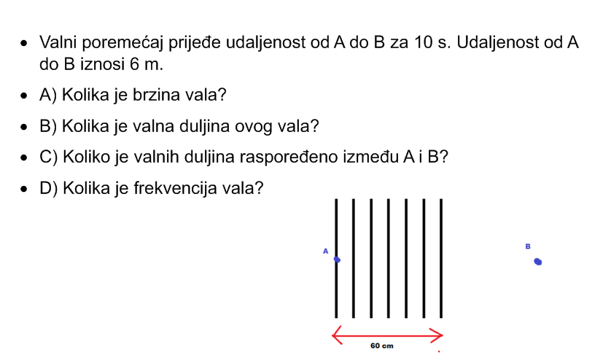
Rješenje: v = 0.6 m/s, λ = 0.1 m, n = 60, f = 6 Hz

